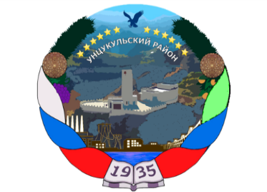
РЕСПУБЛИКА ДАГЕСТАН
Унцукульский район
Собрание депутатов муниципального района
368950 Республика Дагестан Унцукульский район, п. Шамилькала,
ул.М. Дахадаева 3, т. 55-62-87 Email: uncuk_sobranie
от 15 июня 2023 года №61

РЕШЕНИЕ

Об увековечении памяти Магомедова Магомеда Ахмедовича,
погибшего в ходе специальной военной операции в Украине

В соответствии с Федеральным Законом от 06.10.2003 №131-ФЗ «Об общих принципах организации местного самоуправления в Российской Федерации», Уставом муниципального района «Унцукульский район», в целях увековечения памяти Магомедова Магомеда Ахмедовича, героически погибшего в ходе спецоперации на Украине и награжденного посмертно Указом Президента Российской Федерации Путина В.В. Орденом Мужества, Собрание депутатов муниципального района

РЕШАЕТ:

1.Увековечить память Магомедова Магомеда Ахмедовича, погибшего в ходе спецоперации на Украине.

2.Присвоить детскому саду №14 «Малютка» в с.Унцукуль Унцукульского района имя Магомеда Ахмедовича Магомедова.

3.Опубликовать настоящее решение в районной газете «Садовод» и разместить на официальном сайте МО «Унцукульский район в сети Интернет.

Председатель Собрания Глава муниципального района
__________М.Б.Юсупов __________И.М.Нурмагомедов

